三丰数显卡尺
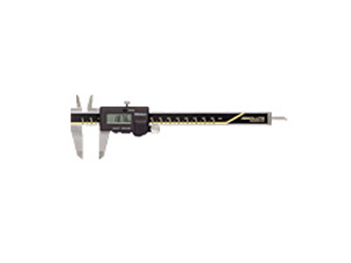
产品名称:三丰数显卡尺 型号:500系列
编 号 | 规 格
500-171 | 6 ″ *150mm | 分辩率  0.01mm  0.0005 ″
500-172 | 8 ″ *200mm | 分辩率  0.01mm  0.0005 ″
500-173 | 12 ″ *300mm | 分辩率  0.01mm  0.0005 ″
500-505-10 | 18 ″ *450mm | 分辩率  0.01mm  0.0005 ″
500-506-10 | 24 ″ *600mm | 分辩率  0.01mm  0.0005 ″
500-507-10 | 40 ″ *1000mm | 分辩率  0.01mm  0.0005 ″

三丰数显千分尺
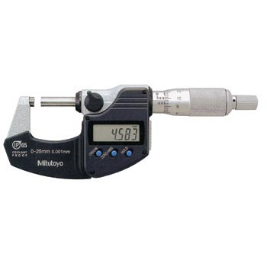
产品名称:三丰数显千分尺 型号:293系列
编 号 | 规 格
293-340 | 0-25mm | 分辩率  0.001mm  0.00005″
293-341 | 25-50mm | 分辩率  0.001mm  0.00005″
293-342 | 50-75mm | 分辩率  0.001mm  0.00005″
293-343 | 75-100mm | 分辩率  0.001mm  0.00005″
293-240 | 0-25mm | 分辩率  0.001mm
293-241 | 25-50mm | 分辩率  0.001mm
293-242 | 50-75mm | 分辩率  0.001mm
293-243 | 75-100mm | 分辩率  0.001mm
编 号 | 规 格
293-230 | 0-25mm | 分辨率  0.001mm
293-231 | 25-50mm | 分辨率  0.001mm
293-232 | 50-75mm | 分辨率  0.001mm
293-233 | 75-100mm | 分辨率  0.001mm
293-250 | 100-125mm | 分辨率  0.001mm
293-251 | 125-250mm | 分辨率  0.001mm
293-252 | 150-175mm | 分辨率  0.001mm
293-253 | 175-200mm | 分辨率  0.001mm
293-330 | 0-25mm | 分辨率  0.001mm  0.00005 ＂
293-331 | 25-50mm | 分辨率  0.001mm  0.00005 ＂
293-332 | 50-75mm | 分辨率  0.001mm  0.00005 ＂
293-333 | 75-100mm | 分辨率  0.001mm  0.00005 ＂
293-350 | 100-125mm | 分辨率  0.001mm  0.00005 ＂
293-351 | 125-150mm | 分辨率  0.001mm  0.00005 ＂
293-352 | 150-175mm | 分辨率  0.001mm  0.00005 ＂
293-353 | 175-200mm | 分辨率  0.001mm  0.00005 ＂
293-354 | 200-225mm | 分辨率  0.001mm  0.00005 ＂
293-355 | 225-250mm | 分辨率  0.001mm  0.00005 ＂
293-256 | 250-275mm | 分辨率  0.001mm  0.00005 ＂
293-357 | 275-300mm | 分辨率  0.001mm  0.00005 ＂

